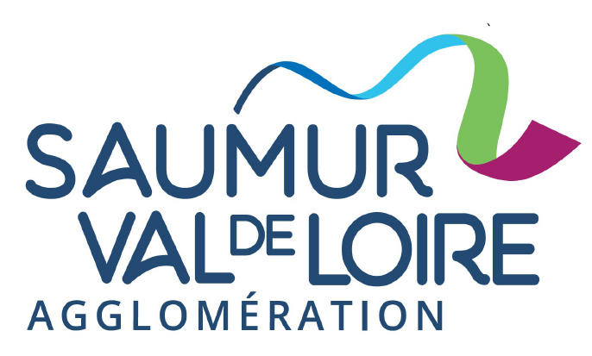

DOSSIER DE DEMANDE DE FONDS DE CONCOURS 2025
-
ÉQUIPEMENTS SPORTIFS EXTÉRIEURS ET EN LIBRE ACCÈS

Identification du demandeur
Nom de la commune :

Nom et fonction de la personne responsable ayant la capacité juridique d’engager le projet :

Identification du projet
Intitulé :

Localisation précise du projet :

Coût total HT de l’opération :

Nom du contact technique : Tél :

Fonction : Courriel :

Fonds de concours sollicité dans le cadre de la (ou les) thématiques(s) suivante(s) :
□ Aménagement de parcours de santé en accès libre
□ Aménagement d’un espace fitness extérieur en accès libre
□ Rénovation ou création de terrains multisports extérieurs et clôturés
□ Rénovation ou création d’un skatepark
□ Création d’un pumptrack
□ Création d’une aire de jeux à caractère sportif

Description du projet (éléments de contexte, objectifs poursuivis, etc...)

Plan de financement prévisionnel et montant du fonds de concours sollicité
Dépenses en HT  (précisez si possible les grands postes de dépenses) | Recettes  (y compris les autres subventions sollicitées ou obtenues)
- €  - €  - €  - € | - €  - €  - €  - €
Total : € | Total : €

Calendrier prévisionnel de réalisation de l’opération
Début des travaux :

Fin des travaux :

Pièces à joindre impérativement
□ Lettre de sollicitation du Fonds de concours adressée à Monsieur le Président de la Communauté d’Agglomération Saumur Val de Loire ;

□ Note de présentation de l’opération ;

□ Délibération communale validant le projet et son financement ;

□ Attestation de sollicitation et de notification de subvention des cofinanceurs.

Date, nom, cachet et signature du représentant légal :

